Les ronds dessinés

Pas à pas

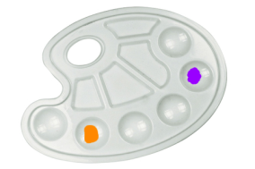

1. Choisis deux couleurs de

peinture et verse en deux

gouttes dans une palette.

N’oublie pas de protéger la table.

Fais des ronds de couleurs en variant les dégradés (tu peux mouiller plus ton pinceau, ajouter de l’eau) et en mélangeant les couleurs pour les derniers ronds. Tu peux faire chevaucher les ronds.

Laisse sécher ton travail.

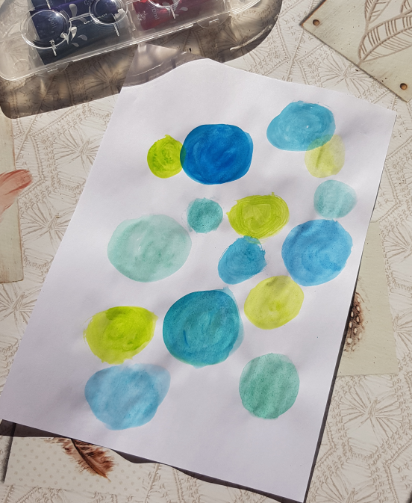

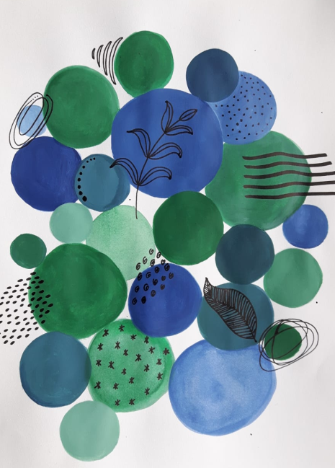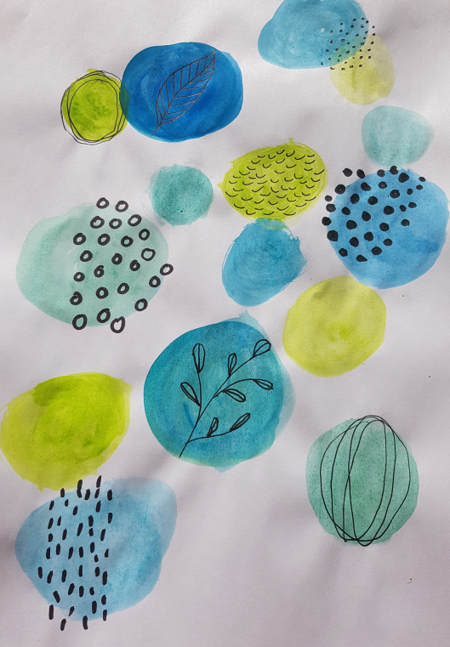

2. A l’aide de feutres noirs (fin, moyen et gros) réalise des dessins dans les ronds. Tu peux :

- faire du graphisme

- dessiner des fleurs ou des plantes

- dessiner des poissons

- dessiner des planètes ou des étoiles